关于如何从传感器数据中得到有效信息并且传递给模型，让模型做出相应动作的问题初步设想。

玩家的手臂和腿上分别绑上一个传感器，从传感器那可以获得的数据有：x,y,z上的加速度，以及x,y,z上的电压值和灵敏度（下午打过电话给卖家确认）。

处理这些数据可以得到的数据有：

速度：对加速度在时间上积分

位移：对加速度在时间上二次积分

位置：初始位置+位移

三个方向与竖直方向的夹角：通过对电压和灵敏度的计算可得（网上文献有公式）

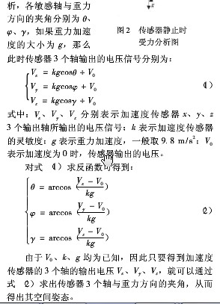

由于每个动作的三个夹角的值是唯一的，所以可以通过确定夹角的值来确定是哪个动作。

方案一：

步骤一：建立一个动作库，给每个动作库的动作设立标准的三个方向夹角值，并保存起来。

步骤二：玩家在开始游戏，跟着电脑放的视频跳舞，实时的获取玩家身上的传感器发过来的电压的值进行计算得到夹角的值，将这些值与标准值进行对比，在一定的误差范围内，判断玩家所做的动作的夹角值与库中哪个动作的夹角值在误差范围内最接近，选择最接近的那个动作让电脑中的人物模型做出来，如果没有一个相似的动作则不做。根据这个也可以对得分进行判断，越吻合标准数据，得分越高。

这个方案的缺点在于每个人的身体形态不一样，可能会影响对所做的动作的判断。

方案二：

步骤一：建立一个动作库，给每个动作库的动作设立标准的三个方向夹角值，并保存起来。

步骤二:游戏正式开始前，有个训练的过程，让玩家跟着库中的动作做，直到判断玩家动作合格才通过训练。然后记录下玩家合格的那个数据。游戏中的过程和方案一差不多，只不过比对的是训练时玩家自己的数据

给的代码附件中有更详细的解释。

参考链接：http://www.doc88.com/p-790389271840.html